Домашняя работа на
тему: «День Матери»
младшая группа
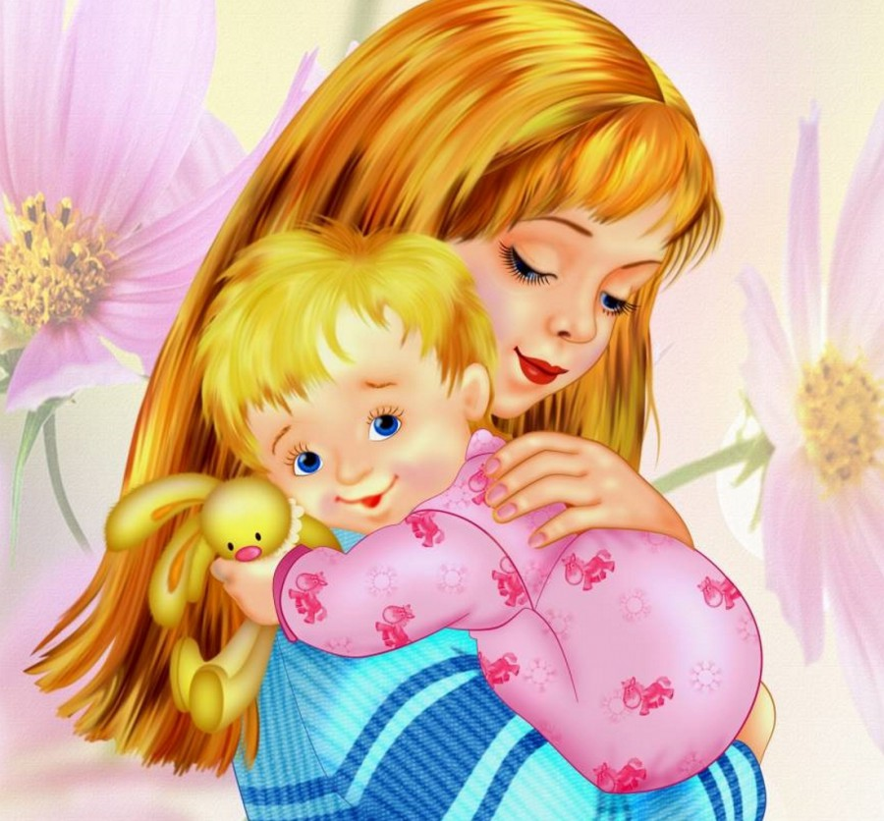
Родителям рекомендуется: Рассказать ребёнку о празднике День Матери – кого поздравляли в этот день. Почему его называют «Мамин день». Побеседовать с ребёнком о том, как он помогает маме.

Существительные: мама; бабушка, сестра, дочь, внучка; забота, любовь; подарок, цветы, воспитатель;

Глаголы: поздравлять; убирать, стирать, гладить, мыть, работать, вытирать, заботиться, любить, помогать, готовить, работать, слушаться, радовать;

Прилагательные: нежная, умная, мудрая, родная, любимая, добрая, строгая, вежливая, заботливая, ласковая, красивая.

1.Дыхательная гимнастика:
И.п.: сидя или стоя. Ребенок выполняет имитацию надувания воздушного шарика: дыхание ртом короткое, отрывистое, губы вытянуты трубочкой, произносить «ф-ф-ф-ф»; предложите поиграть с настоящим воздушным шариком. «Шарик лопнул» - хлопнуть в ладоши, «из шарика выходит воздух» - ребенок произносит: «шшш», вытягивая губы хоботком, опуская руки и оседая, как шарик, из которого выпустили воздух.

Надуваем быстро шарик,
Он становиться большой.
Шарик лопнул, воздух вышел.
Стал он тонкий и худой!

2. Почитайте ребенку
Посидим в тишине
Мама спит, она устала…
Ну и я играть не стала!
Я волчка не завожу,
А уселась и сижу.
Не шумят мои игрушки,
Тихо в комнате пустой.
А по маминой подушке
Луч крадется золотой.
И сказала я лучу:
– Я тоже двигаться хочу!
Я бы многого хотела:
Вслух читать и мяч катать,
Я бы песенку пропела,
Я б могла похохотать,
Да мало ль я чего хочу!
Но мама спит, и я молчу.
Луч метнулся по стене,
А потом скользнул ко мне.
– Ничего, – шепнул он будто, –
Посидим и в тишине!..
(Е. Благинина)

3. Пальчиковая гимнастика:
Мамочка хорошая, (Воздушный поцелуй над ладонью.)
Мамочка любимая! (Поцелуй над другой ладонью.)
Очень я её люблю, (Сдуваем с ладони поцелуй.)
Поцелуи ей дарю! (Сдуваем поцелуй с другой ладони.)

4. Поиграйте в подвижную игру "Цветы "
На клумбе под окошком Дети сидят на корточках лицом в круг,
Поднялись цветочки, медленно встают.
К солнцу потянулись, Тянутся на носочках, руки вверх,
Солнцу улыбнулись. широко в стороны.
К солнышку листочки Ладошки развернуть вверх,
Повернут цветочки.
Развернут бутоны, руки соединить над головой.
В солнышке утонут. Медленно развести руки в стороны

5. «Найди малышу его маму»
Побеседуйте с ребёнком.
Расскажи, ведь не только у нас есть мамы. Мамы есть и у котят, мамы есть и у щенят, мамы есть и у телят, мамы есть у жеребят, мамы есть и у ягнят. Как зовут маму котенка? Щенка? Жеребенка? Ягненка?

6. Раскрасьте картинки (если ребёнок не справляется, раскрашивает взрослый или помогает). 